ИНФОРМАЦИОННОЕ ПИСЬМО

ТОБОЛЬСКАЯ КОМПЛЕКСНАЯ НАУЧНАЯ СТАНЦИЯ
УРАЛЬСКОГО ОТДЕЛЕНИЯ РОССИЙСКОЙ АКАДЕМИИ НАУК

Тобольский педагогический институт (филиал) федерального государственного автономного образовательного учреждения высшего образования
«ТЮМЕНСКИЙ ГОСУДАРСТВЕННЫЙ УНИВЕРСИТЕТ»
Лаборатория Истории и культуры Азиатской России
Центр по изучению историко-культурного наследия сибирских татар

УВАжаемЫе коллеги!

Приглашаем Вас принять участие в формировании четвертого выпуска тематического сборника научных трудов по сибирской тюркологии «Сибирский сборник», посвященного предстоящему 60-летнему юбилею известного российского археолога Александра Александровича Адамова (род. 12.04.1959).
Сборник будет размещен на портале "eLibrary ru".

Основные тематические направления сборника:
- Археология как призвание: к 60-летнему юбилею А.А. Адамова (поздравления юбиляру, воспоминания о научной и преподавательской деятельности исследователя).
- Ранние страницы истории западносибирского региона по данным археологии (от каменного века до позднего средневековья).
- Формирование тюркских народов Западной Сибири по данным исторических источников, археологии, этнографии, лингвистики и других наук.
- Источники и историография улуса Шибана, Тюменского и Сибирского ханств.
- Социально-политические процессы и институты государственной власти в Тюменском и Сибирском юртах.
- Внешнеполитические отношения Тюменского и Сибирского юртов с соседними государствами.
- Материальная и духовная культура населения тюркских народов Западной Сибири.
- Этническая история и межэтнические взаимодействия тюркских народов Западной Сибири и сопредельных территорий.
- Ислам в Сибири.
- Сохранение культурного наследия сибирских татар и других тюркских народов Западной Сибири.
- Фольклор, литература.
- Города, поселения, фортификация.
- Историко-лингвистические исследования.
Для публикации статьи в сборнике необходимо до 28 февраля 2019 г. прислать текст (в электронном варианте), а также сведения об авторе (фамилия, имя, отчество, место работы, должность, ученая степень, ученое звание, почтовый адрес, телефон, e-mail) по адресу: zaituna.09@mail.ru.

Правила оформления статьи
Статья принимается в формате DOC, DOCX и RTF. Размер кегля 14. Шрифт – Times New Roman, интервал одинарный, поля – 2 см, отступ красной строки 1 см.
Интервал между инициалами не ставится (А.А. Адамов), буква «ё» заменяется на «е».
К статье может быть представлено до 5 иллюстраций (фотографии, карты, схемы), которые принимаются отдельными файлами в формате jpg, tif (разрешением не менее 300 DPI). Иллюстрации (цветные или черно-белые; в электронном варианте сборника будут представлены полноцветные иллюстрации, в печатном – все иллюстрации будут черно-белыми) присылаются отдельными файлами, вставлять их в текст статьи не нужно. Подписи к иллюстрациям присылаются в отдельном файле Word. В тексте статьи делается указание на рисунок, в круглых скобках: (рис. 1: 2).
Необходимо предоставить:
УДК статьи.
Название статьи на русском и английском языках.
Фамилия и инициалы автора (авторов) на русском и английском языках.
Аннотация (объем не более 120 слов), ключевые слова (5-8 слов) на русском и английском языках.
Объем текста статьи - до 40 тыс. знаков с пробелами.
Библиографическая ссылка в тексте дается в квадратных скобках, где указывается ее номер в списке источников и литературы, а также страница: [18, с. 20].
В конце статьи дается список источников и литературы в алфавитном порядке под общей нумерацией, на которые есть ссылки в тексте. Библиографическое описание публикации включает: фамилии и инициалы авторов, полное название работы, а также издания, в котором опубликована (для статей), город, название издательства или издающей организации, год издания, том (для многотомного издания), номер, выпуск (для периодических изданий), объем публикации (количество страниц – для монографии, первая и последняя страницы – для статьи).

Координаторы:
- Тычинских Зайтуна Аптрашитовна, к.и.н., с.н.с. ТКНС УрО РАН Контактный телефон: 89829268674. Электронный адрес: zaituna.09@mail.ru

- Турова Наталья Петровна, м.н.с. ТКНС УрО РАН
Контактный телефон: 89220441659. Электронный адрес: turova2707@yandex.ru

ОБРАЗЕЦ ДЛЯ ОФОРМЛЕНИЯ СТАТЬИ

УДК 902.01+904
З.А. Тычинских¹ , Н.П. Турова¹ , С.Р. Муратова²

Россия, Тобольск, ¹ Тобольская комплексная научная станция
УрО РАН,
² Тобольский педагогический институт имени Д.И. Менделеева
(филиал) ТюмГУ

ТОБОЛ-ТУРА: К ВОПРОСУ О СИБИРСКИХ ГОРОДАХ СРЕДНЕВЕКОВЬЯ∗

Изучение многочисленных татарских городков эпохи сибирской государственности, указанных в Сибирских летописях, представляет значительную сложность, так как подтвердить реальное существование многих из них невозможно. Авторами проведен краткий комплексный анализ разнообразных данных по истории современной татарской д. Тоболтура и средневекового городища Тобол-Тура 1, находящихся на территории Тобольского района Тюменской области. Показано, что археологическое исследование городища Тобол-Тура 1 не подтвердило принадлежность населения к тюркам, что может говорить о тюркизации территории Тобольского Прииртышья не ранее XIV в.
Ключевые слова: Западная Сибирь, Тобольское Прииртышье, Сибирское ханство, эпоха Средневековья, городище Тобол-Тура 1, д. Тоболтура, татары, угры.

The research of Tatar towns of the period of Siberian statehood, thatlisted in the Siberian annals, is difficult to study, becouseit isimpossible to confirm the real existence of many of them. The authors conducted a brief comprehensive analysis of different materialson the history of the modern Tatar village Toboltura and the medieval hillfort Tobol-Tura 1 situated on the territory of the Tobolsk district of the Tyumen region. It is shown that the archaeological study of hillfort Tobol-Tura has not confirmed the affiliation of the population to the Tatars, which may indicate the turkization of theTobolskoje Priirtyshje territory before the end of the 14th century.
Keywords: Western Siberia, Tobolskoje Priirtyshje, the Siberian khanate, the Мiddle Ages, the hillfort Tobol-Tura 1, village Toboltura, Tatar, Ugric.

В последнее время особенно актуализировался вопрос о существовании городов и городков Сибирского ханства, а также характере данных поселений. Эту проблему, поднятую Л.Р. Кызласовым, активно разрабатывают современные исследователи (А.А. Адамов, А.П. Зыков, А.В. Матвеев, С.Ф. Татауров, Д.Н. Маслюженко и др.). В Сибирских летописях упоминаются многочисленные татарские городки периода «сибирского взятия»: Сузгун-Тура, Бицик-Тура, Явлу-Тура, Кызыл-Тура, Кысым Тура, Чуваш, Карачин, Ташаткан, Кулларский, Абалак и др. Видимо, в связи с тем, что таких укрепленных городков было достаточно много, башкиры называли своих восточных соседей, сибирских татар, «туралы», т. е. «жители городов», указывая на их оседлый образ жизни и проживание в городах [18, с. 20]. По мнению В.И. Соболева, в Сибирском ханстве насчитывалось более 100 населенных пунктов, многие из которых имели укрепления [15, с. 233]. А.В. Матвеев и С.Ф. Татауров говорят о наличии в Сибирском ханстве более 50 укрепленных пунктов [8, с. 100].
На городище Тобол-Тура 1найдены преимущественно готовые изделия, заготовка представлена единично (рис. 1: 4). К инструментам, связанным с производственной деятельностью человека, относятся четыре костяных кочедыка, которые могли использоваться для плетения разнообразных изделий (рис. 1: 13).

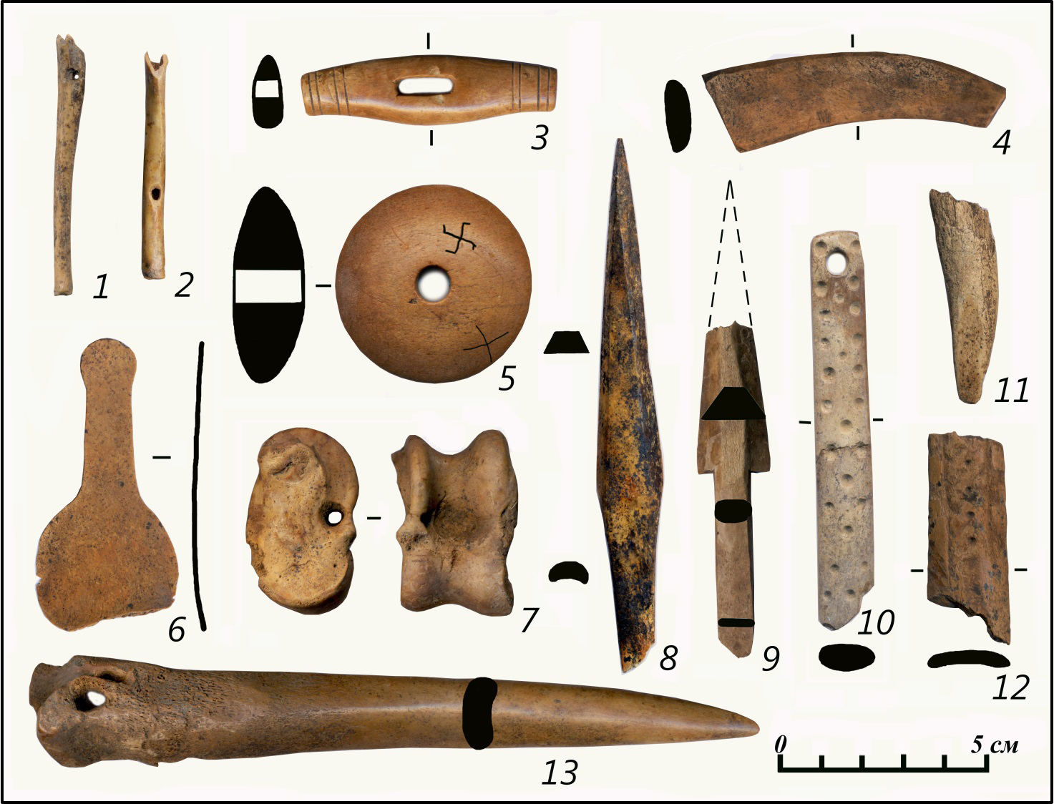
Рис. 1. Городище Тобол-Тура 1. Изделия из кости и рога.

Источники и литература
- Адамов А.А. Городища XII–XIV вв. в Тобольском Прииртышье // Тезисы XVII Международной Западносибирской археолого-этнографической конференции «Восток и Запад: проблемы синхронизации этнокультурных взаимодействий», посвященной 110-летию В.Н. Чернецова, 110-летию Г.Ф. Дебеца, 115-летию А.П. Дульзона (20–22 апреля 2016 г., Томск, Россия). URL: http://www.zsaek.tsu.ru/sites/default/files/webform/ Городища %201214 %20вв..pdf (дата обращения: 12.02.2018).
- Адамов А.А. К вопросу о городах Сибирского ханства // V Международный Болгарский форум «Политическое и этнокультурное взаимодействие государств и народов в постзолотоордынском пространстве (XV – XVI вв.)». Симферополь, 2013. С. 5–9.
- Адамов А.А. Проблемы в изучении тюркских памятников Тобольского Прииртышья // Историко-культурное наследие татар и сибирских татар Тюменской области : материалы науч.-практ. конф. / под ред. А.Г. Еманова. Тюмень, 2017. С. 5–9.

Статья подготовлена при финансовой поддержке ФАНО России в рамках темы ФНИ № 0408-2018-0001 «Изучение культуры населения северной лесостепи и южной тайги Западной Сибири (I тыс. до н. э. – II тыс. н. э.)» и поддержанного РГНФ научного проекта № 16-01-00476.

